山东建筑大学试卷 共 3 页第1页
考场 班级 姓名 学号

装订线 装订线 装订线
2018 至 2019 学年第 一 学期 考试时间： 120 分钟  课程名称： 概率论与数理统计B （A）卷 考试形式：（闭卷）  年级： 2017 专业：软件、软测、网络、交通 ；层次：（本科）  一、填空题（每题3分，共24分）  1、设、是随机事件，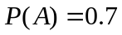，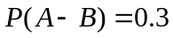，则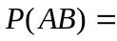  2、袋中有红球4只，黑球3只，从中任意取出2只，这2只球的颜色不相同的概率为  3、设与相互独立，且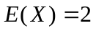，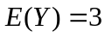，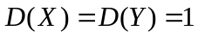，则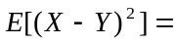_ _  4、设随机变量有密度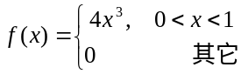, 则使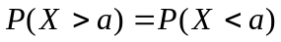的常数=  5、设随机变量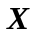的数学期望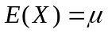，方差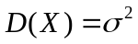，则由切比雪夫（Chebyshev）不等式，有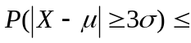  6、已知随机变量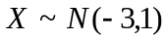，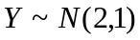，且、相互独立，设随机变量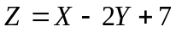，则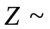 .  7、设总体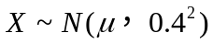，从中抽取容量为16的一个简单随机样本的样本观测值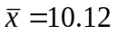，则的置信度为0.95的置信区间为 。（已知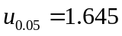，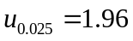）  8、设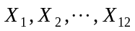是取自总体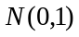的样本，则统计量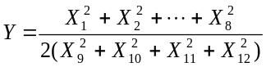服从__________分布. | 二、选择题（每题3分，共18分  1、设A、B均为概率非零的事件，且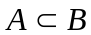，则成立（ ）  （A）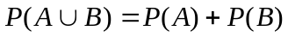； （B）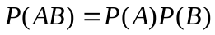；  （C）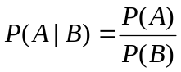； （D）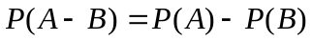  2、设随机变量的概率密度为，分布函数为，对于任意实数有（ ）  （A）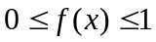； （B）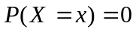；  （C）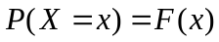；（D）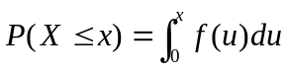  3、设随机变量服从参数为2的指数分布，则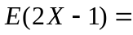（ ）  （A） 0； （B） 1； （C） 3； （D） 4  4、设随机变量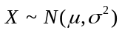，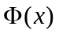为标准正态分布函数，则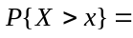（ ） （A） ； （B） 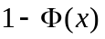；（C）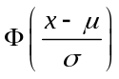； （D）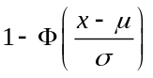  5、设二维随机变量的概率密度为  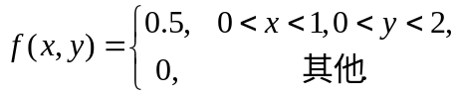，则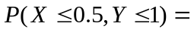（ ）  （A） 0.25；（B） 0.5；（C）0.75；（D） 1  6、设随机变量(,)服从二维正态分布，且与不相关，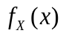,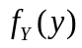分别表示，的概率密度，则在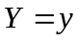的条件下，的密度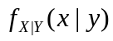为 （ ）  (A) 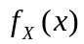； (B) 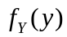； (C ) 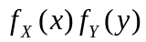； (D) 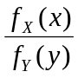
  题号 | 一 | 二 | 三1 | 三2 | 三3 | 三4 | 三5 | 三6 | 总分
  分数

山东建筑大学试卷 共 3 页第2页
姓名 学号

装订线 装订线 装订线
三、计算和应用题（58分）  1、（8分）甲乙两人独立地对同一目标射击一次，其命中率分别为0.5和0.4，现已知目标被命中，求它是乙命中的概率.  2、（10分）已知连续型随机变量的分布函数为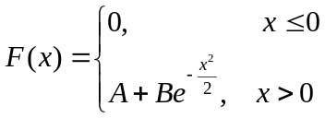,  求：(1) 常数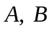的值；(2) 随机变量的密度函数；  (3) 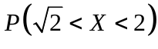；(4) 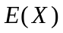和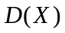 | 3、（10分）设随机变量服从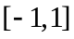上的均匀分布，令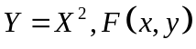为二维随机变量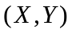的分布函数，求  (Ⅰ) 的概率密度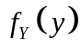；(Ⅱ) 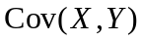； (Ⅲ) 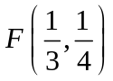.

山东建筑大学试卷 共 3 页第3页
姓名 学号

装订线 装订线 装订线
4、（10分）设二维随机变量服从上的均匀分布，其中是由直线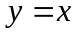和曲线围成的平面区域。  （1）求和的边缘概率密度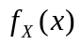和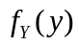；（2）求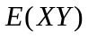.  5、（10分）设二维随机变量的概率分布为  且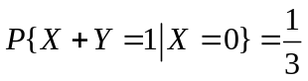。求  （I）常数，；（Ⅱ）求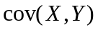；（III）与独立吗？为什么？ | 6、（10分）设总体X 服从拉普拉斯分布  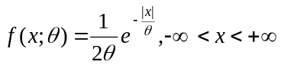  其中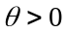. 如果取得样本观测值为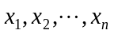，求参数的矩估计和极大似然估计值.
  X Y | 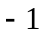 | 0 | 1
  0 |  | 0
  1 | 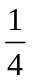 | b | 